Экспертиза ХО в судебном процессе

имеет место в случаях когда оно предназначено для:

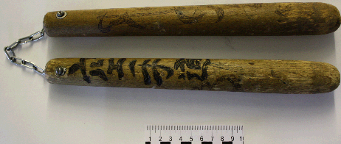
- причинения тяжкого вреда здоровью
- убийства
- незаконного приобретения и торговли
- незаконного провоза через таможню и т. д.

